**种子植物**

一、选择题

1.我们日常食用的大米主要是水稻种子结构中的（ ）

A.胚芽 B.胚根 C.子叶 D.胚乳

2.我们平时吃的花生油，主要是从花生种子的哪一部分榨取的 （ ）

A.胚轴 B.胚芽 C.胚乳 D.子叶

3.我们生活中常吃的豆腐和玉米梗营养物质主要分别来自 （ ）

①种皮 ②胚芽 ③子叶 ④胚乳

A.①② B.②③ C.③④ D.①④

4.下列哪一组说法是正确的是（ ）

①玉米种子的胚由胚芽、胚轴、胚根、子叶四个部分组成

②胚是种子的主要部分，是新植物体的幼体

③将一粒玉米种子纵切后，在切面滴碘液，整个切面都变得一样蓝

④种子中的子叶发育为叶，胚芽发育为芽，胚轴发育为茎，胚根发育为根

A.①②　　　　 B.②③　　　　 C.③④　　　　 D.②④

5.人们常用“麻屋子、红帐子，里面住个白胖子”的谜语猜花生，在植物的个体发育中，“白胖子”是由（ ）发育而来。

A.珠被 B.受精卵 C.受精极核 D.子房壁

6.用超市里专用的饺子面粉包成的饺子，吃起来特别有“筋道”，这是因为这种面粉里“面筋”的含量高。“面筋”是种子成分中的 （ ）

A.淀粉 B.蛋白质 C.脂肪 D.无机盐

7.炸油条要用到面粉和花生油，它们分别来自 （ ）

A.小麦的子叶 花生的子叶 B.小麦的胚乳 花生的子叶

C.小麦的子叶 花生的胚乳 D.小麦的胚乳 花生的胚乳

二、非选择题

8.根据大豆种子的部分结构示意图，回答下列问题。

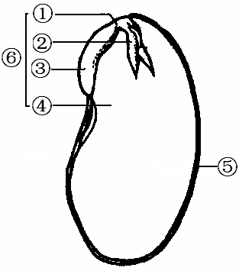（1）标号 所示部分既是大豆种子的主要部分，又是新植物体的幼体。

（2）豆芽菜可供食用部分主要由图中标号 所示部分

发育而来。

（3）大豆种子与玉米、水稻种子的结构相比，大豆种子中

没有 。

（4）大豆种子萌发时，④主要起 作用。

（5）满足种子萌发的自身条件且温度适宜时，将大豆种子浸

泡在水中，种子仍不能萌发，这是因为缺乏种子萌发所

需要的 　　 。

参考答案

1.D 2.D 3.C 4.A 5.B 6.A 7.B

8.（1）⑥ （2）① （3）胚乳 （4）提供营养物质 （5）空气